正本
臺北市動物保護處
107年度臺北市野生物資源保育計畫案
「猴力十足、與猴共處 認識臺灣獼猴生態與共處之道」
校園及社區宣導計畫
服務建議書

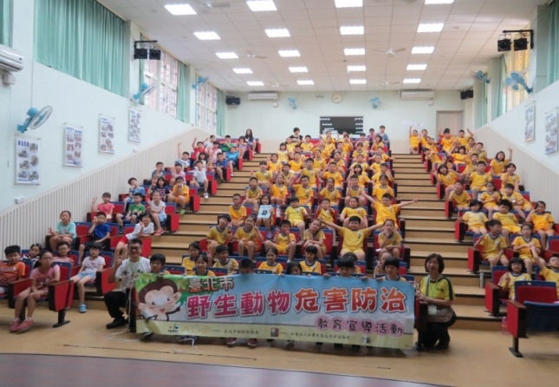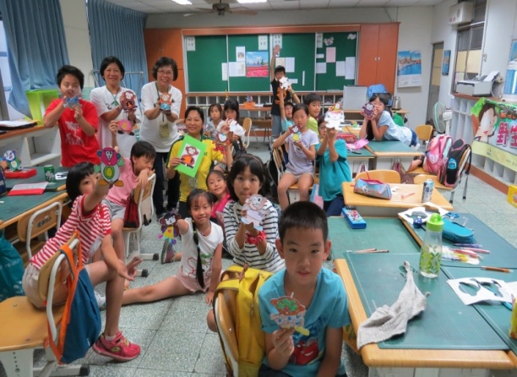

社團法人中華民國自然步道協會
負責人：葉淑蓮
電話：(02)2302-5265 傳真：(02)2302-5261
地址：臺北市萬華區艋舺大道184號3樓
中 華 民 國 107 年 3 月 2 日
壹、履約實績
本會自87年成立以來，一直積極探索、研究自然生態環境，培養環境教育及解說導覽人才，並樂於與公、私部門和社區合作辦理解說導覽資源的彙整和解說導覽人員訓練，累積多年步道解說導覽經驗實績，承接、辦理多項環境教育、社區營造計畫，成效卓著。104年度，本會因累積多年環教推廣經驗和績效，獲得第4屆臺北市環境教育獎團體組特優，並代表臺北市參與全國環教獎競賽，亦獲得105年度全國環境教育獎團體組特優的獎勵。105年度另獲得國家永續發展獎之肯定。

並自102年起開始承辦貴處補助或委辦之臺灣獼猴步道宣導和到校宣導等計畫，包括：102年「樂活一夏～二郎神計擒孫悟空天母水管路活動」、103年「面對獼猴的三不政策」校園宣導計畫及104年「面對獼猴的三不政策」第二年校園宣導計畫、「認識獼猴及防治教育宣導手冊」編製計畫、105年「猴年話猴—與獼猴的相處之道」校園宣導計畫、「猴年訪猴話猴~天母水管路移動教室」宣導計畫、「臺北市華江雁鴨自然公園教育解說中心維護管理」案、106「一起『猴』平共處吧！認識臺灣獼猴與共處之道」校園宣導計畫委託服務案和「走步道 遇獼猴自保之道～天母古道與水管路步道森林小學堂」野生動物危害防治教育宣導活動等，執行成效卓著，均獲得動保處之肯定。

為宣導推廣正確對待臺灣獼猴的生態保育觀念，及在野外活動應注意的事項和態度，希望藉由辦理到社區及學校推廣教學活動，提供學校師生及社區民眾們認識這種臺灣原生種野生動物的生態習性，及在野外遇到臺灣獼猴時的正確態度，以達到萬物和諧相處的境界。計畫目的包括：

1.教導民眾及學生正確對待臺灣原生種獼猴的重要性。
2.提昇兒童、青少年及民眾對臺灣獼猴的了解，將這些知識融合於課程學習之中。
3.啟發民眾自然生態保育之觀念。
4.促進民眾認同維護自然、原始的生態環境及野生動植物保育，共創和諧的自然環境。

貳、團隊組織及主要工作人員學經歷
職務或工作項目 | 姓 名 | 服務單位職稱 | 學經歷或負責工作
計畫主持人 | 葉淑蓮 | 社團法人中華民國自然步道協會理事長 | 私立東吳大學日語系畢業(1987)  專業資歷：12年  現任中華民國自然步道協會理事長、中山社區大學、中正紀念堂生態課程講師。  曾協助101年度《臺北市登山步道調查計畫專案》步道調查工作、參與100~106年度《步道生態環境解說導覽暨教育訓練》步道解說導覽、協助102~106年天母水管路步道獼猴宣導。
協同主持人與環境教育專案規劃 | 婁序平 | 社團法人中華民國自然步道協會秘書長、環境教育講師季解說員 | 美國萊思禮大學環境教育碩士(2001)  專業資歷：22年  中華民國自然步道協會秘書長、環境教育講師季解說員、東南科技大學觀光系兼任講師教授觀光體驗及環境教育教材教法、萬華社區大學生態社團導師。  歷任兒童日報科學版編輯、小牛頓雜誌文字編輯、牛頓出版公司自然教科書編輯、中華民國自然步道協會秘書長。  曾協助101年度《臺北市登山步道調查計畫專案》步道調查工作、參與103~106年度《步道生態環境解說導覽暨教育訓練》步道環境教育方案、協助102~106年天母水管路步道獼猴宣導及獼猴到校宣導推廣計畫及設計教材。
講師 | 許家偉 | 社團法人中華民國自然步道協會環境教育講師 | 國立空中大學畢業  專業資歷：21年  中華民國自然步道協會環境教育講師暨解說員、七星生態保育基金會七星生態花園戶外教學講師及生物多樣性校園推廣講師、七星環境綠化基金會農村體驗活動講師、萬華社區大學綠野仙蹤社(環境社團)生態解說員、新北市環保局溼地故事館漳和溼地導覽志工、荒野保護協會愛海講座導讀講師。  協助104~106年獼猴到校推廣及天母水管路步道獼猴宣導計畫設計教材及參與、105~106年度《步道生態環境解說導覽暨教育訓練》步道環境教育方案。
講師 | 吳麗明 | 社團法人中華民國自然步道協會 環境教育講師 | 祐德高中畢業、國立空中大學肄業  專業資歷：6年  中華民國自然步道協會理事及環境教育解說員；歷任圓通寺步道101年步道長、中正社大「人文生態旅記」導師暨講師、新中和社大「悠悠山水話人文~自然步道嬉遊記」導師暨講師、國父紀念館「從心走步道」導師暨講師、新北市婦女社區大學講師。  協助106年獼猴到校推廣及天母水管路步道獼猴宣導計畫設計教材及參與、102~106年度《步道生態環境解說導覽暨教育訓練》步道環境教育方案。
講師 | 李薰薰 | 社團法人中華民國自然步道協會 環境教育講師 | 德明財經科技大學畢業  專業資歷： 20年  中華民國自然步道協會環境教育講師暨解說員、中山社大綠色行腳班導師、走路讀自然步道班導師  台北市大地工程處步道生態環境教育導覽解說員、台北市觀傳局暨萬華社大協辦「擁抱台北從艋舺開始」導覽員、台大校園導覽解說導覽員、大安森林公園螢火蟲季棲地守護巡邏解說志工、台北市政府環保局水循環巡守志工
講師 | 甘偉文 | 社團法人中華民國自然步道協會 環境教育講師 | 國立臺灣大學環境工程研究所碩士  專業資歷：10年  新北市政府環保局環境教育志工訓練講師、新北市政府環保局水環境巡守隊志工訓練講師、新北市政府環保局環保小局長研習講師、新北市政府環保局環境教育導覽志工(濕地故事館)、中華民國自然步道協會志工。  曾任新北市政府環保局股長、新北市政府環保局清潔隊隊長。  專業證照  環境教育人員認證(2013，災害防救、公害防治、環境及資源管理)、華語導遊、外語(英語)領隊考試及格(2013)、外語(英語)領隊。
講師 | 楊月照 | 社團法人中華民國自然步道協會 環境教育及創意手作講師 | 復興商工畢業  專業資歷：17年  歷任社團法人中華民國自然步道協會環境教育及創意手作講師、主婦聯盟消費合作社推廣講師，擅長設計海報、各類媒體教學運用及設計教材，曾協助2013~2014年《面對獼猴的三不政策》到校推廣計畫及2015年《與獼猴的相處之道》到校推廣計畫設計教材及參與104~105年度《步道生態環境解說導覽暨教育訓練》步道環境教育方案。
講師 | 楊麗真 | 社團法人中華民國自然步道協會 環境教育講師 | 臺灣大學中文系畢業  專業資歷：12年  社團法人中華民國自然步道協會創意手作講師、曾任台北植物園解說老師、東莞台商學校教師。
講師 | 張輝英 | 社團法人中華民國自然步道協會 創意手作講師 | 專業資歷：12年  現任社團法人中華民國自然步道協會環境教育及創意手作講師，擅長植物、昆蟲及手作創意。
講師 | 朱麗杏 | 社團法人中華民國自然步道協會 創意手作講師 | 實踐家專畢業  專業資歷：10年  現任紅樹林生態教育館到校推廣解說老師、自然步道協會自然教室老師、自然步道協會資深解說老師、臺大校園植物標本館標本製作員、臺大校園植物導覽解說老師、自然步道協會資深講師。
專案管理、總務 | 彭逸庭 | 社團法人中華民國自然步道協會專案秘書、專案管理及行政 | 嘉義大學森林系畢業  專業資歷：3年  證照：環境教育人員認證  現任社團法人中華民國自然步道協會專案秘書暨環境教育小組文書行政，負責接受民眾報名等事務及活動期間的事務總籌。
財務組 | 段麗雲 | 財務管理 | 淡江大學畢業  專業資歷：6年  現任社團法人中華民國自然步道協會會計，負責財務控管及經費核銷等

參、整體計畫執行

- 整體規劃說明

- 計畫期程：107年4月～107年11月期間

- 課程時間：
課程將規劃兩種主題，包含「臺灣獼猴生態認識與共處之道宣導」課程及「臺灣獼猴創意DIY創作」課程，每種課程每次以一節課60分鐘時間進行。

- 場次：
總計將辦理包含「臺灣獼猴生態認識與共處之道宣導」課程及「臺灣獼猴創意DIY創作」課程，共20場次；原則上兩種課程各10場次，由學校和社區依需求選擇，可一次執行兩節課或者執行一節課。
如「臺灣獼猴生態認識與共處之道宣導」課程需求較大時，以執行宣導課程為主，「臺灣獼猴創意DIY創作」課程的場次轉為進行宣導，但總場次不變。

- 執行方法 ：
    - 講習及試教：本年度為因應增加到社區上課，且評估去年起場次增加，需要擴大講師群及提供臺灣獼猴防治知識的廣度，擬在「臺灣獼猴生態認識與共處之道宣導」課程及「臺灣獼猴創意DIY創作」課程預約起跑前，先安排3小時講習及試教「臺灣獼猴生態認識與共處之道宣導」課程及「臺灣獼猴創意DIY創作」課程，提供有意願參與的協會講師參加。
    - 週一到週五上課、上班時間，由學校或社區預約安排適當時間；一次兩節課，一節課做宣導，一節課進行「臺灣獼猴創意DIY創作」，由學校及社區自行評估方便時間，由本會協助安排講師前往辦理。
    - 宣導主題以「臺灣獼猴生態認識與共處之道宣導」課程為主，可單選1堂宣導課程，也可選擇搭配「臺灣獼猴創意DIY創作」課程，共進行2堂課程。
    - 「臺灣獼猴創意DIY創作」，將以過去推出且極受師生歡迎的臺灣獼猴剪紙手指偶和臺灣獼猴摺紙書籤兩種，供學校二選一挑選，做安排辦理。

- 實施方式及項目

- 課程內容及簡介：
課程以進行「臺灣獼猴認識與宣導」課程為主，利用臺灣獼猴宣導影片、搭配自製簡報檔案說明，最後以選擇題問答方式讓學生、聽眾搶答，達到複習宣導重點及評量學習成果的功能；或是進行「臺灣獼猴手指偶和臺灣獼猴摺紙書籤」課程，以趣味互動方式，加強學生對獼猴的認識和應注意的事項。

教案設計將採取分齡提供不同的教案內容。如：國小低、中年級將以認識猴類的基礎知識為主，如：臺灣獼猴的習性說明、了解不同種猴子的差別等等，著重以照片、影像說明他們的行為，再加上簡單的注意事項；國小高年級則增加多一些臺灣獼猴生態；國、高中到成人則著重在獼猴面臨的衝突和問題案例說明及與獼猴和平共處的觀念等。

- 內容規劃如下：
節次 | 時 間 | 課程內容 | 內容說明
1 | 60分鐘 | 臺灣獼猴認識與宣導 | 以宣導影片搭配簡報說明
 |  | 臺灣獼猴Q&A遊戲大競賽 | 設計幾個問答題，由學生進行分組搶答遊戲
2 | 60分鐘 | 臺灣獼猴剪紙手指偶和臺灣獼猴摺紙書籤製作DIY | - 以臺灣獼猴為主角，教做臺灣獼猴手指偶和臺灣獼猴摺紙書籤的步驟。  - 臺灣獼猴剪紙手指偶是先以美工卡紙剪出頭的形狀，以一張美工卡紙捲成捲筒當身體，再利用回收紙裝飾成衣服等，作品完成後，可引導學生演練臺灣獼猴偶劇，以激發孩子的創意。  - 臺灣獼猴摺紙書籤DIY創作：利用色紙摺小的獼猴頭，搭配迴紋針或卡紙、硬紙做成書籤。

- 臺灣獼猴剪紙手指偶和臺灣獼猴摺紙書籤製作DIY：
利用不同的紙材料，設計製作臺灣獼猴剪紙手指偶和臺灣獼猴摺紙書籤。完成成品的樣品參考以下圖樣：
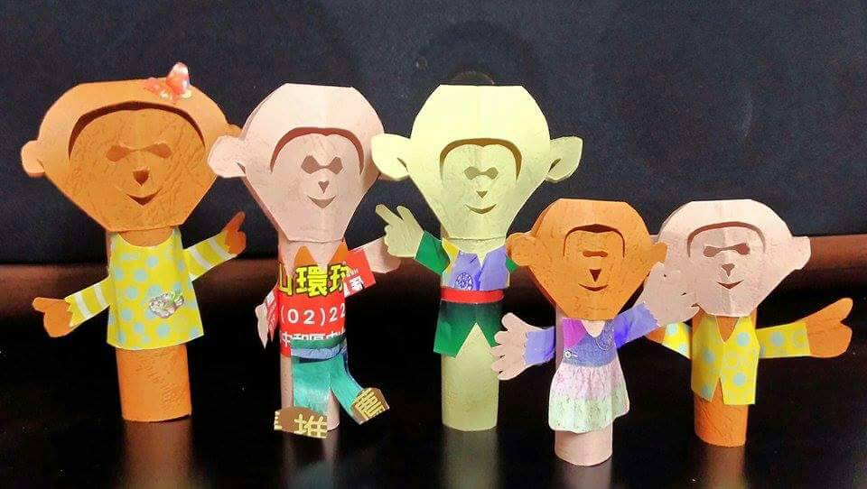 | 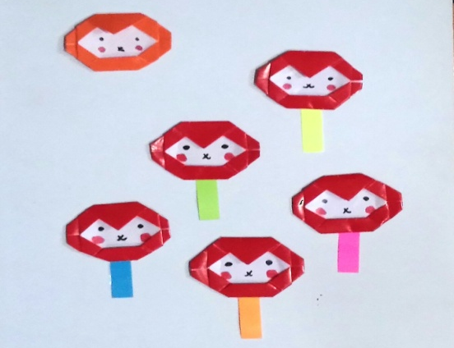
臺灣獼猴剪紙手指偶樣品 | 臺灣獼猴摺紙書籤樣品

三、 計畫實施地點
臺北市國小至高中職學校及社區團體。
四、 對象及注意事項
提供臺北市的國小至高中職學校師生及社區團體預約申請，並優先提供鄰近在地有獼猴出沒情形之國中、小學校及社區團體申請到校及到社區推廣宣導。
五、報名及宣傳方式
- 宣傳方式：
- 於4月起，請動保處代發公文至臺北市各級學校和社區，將此課程訊息提供給學校和社區，邀請學校以年級(或班級)、社區以里或社區協會等為單位報名。
- 請動保處代發新聞稿，並於動保處網路宣傳。
- 在本會網站、臉書、部落格宣傳。
- 主動聯絡鄰近山區的學校，邀請預約推廣場次。
- 報名方式：
由自然步道協會秘書處負責接受報名作業。
- 公關：
於活動期間彙集活動照片及影像紀錄，發布於貴處或貴局及本會網站，讓市民瞭解本市動保處保育工作的執行狀況。

六、聯絡人
社團法人中華民國自然步道協會
秘 書 長：婁序平
電 話:(02)2302-5265 / 傳 真:(02)2302-5261
信 箱: nature.trail@msa.hinet.net
協會網頁：https://www.naturetrail.org.tw/
協會臉書：https://www.facebook.com/nature.trail/

七、預期效益
- 讓學校師生、一般民眾們能夠學習正確對待臺灣原生種獼猴，學習遇到獼猴時保護自身安全的方式；同時也讓野生動植物能長久自由生活在其原生環境中。
- 使民眾認同自然環境，並對野生動植物能有正確的相處觀念。

